

МИНИСТЕРСТВО НАУКИ И ВЫСШЕГО ОБРАЗОВАНИЯ РОССИЙСКОЙ ФЕДЕРАЦИИ

**ФЕДЕРАЛЬНОЕ ГОСУДАРСТВЕННОЕ БЮДЖЕТНОЕ**

**ОБРАЗОВАТЕЛЬНОЕ УЧРЕЖДЕНИЕ ВЫСШЕГО ОБРАЗОВАНИЯ**

**«ДОНСКОЙ ГОСУДАРСТВЕННЫЙ ТЕХНИЧЕСКИЙ УНИВЕРСИТЕТ»**

**(ДГТУ)**

Факультет Информатика и вычислительная техника

Кафедра Кибербезопасность информационных систем

**ЛАБОРАТОРНАЯ РАБОТА № 1**

на тему «Алгоритмы нахождения кратчайших путей в графе»

Выполнил обучающийся гр. ВКБ32

Клейн Никита Эдуардович

Проверил

Доцент, Савельев Василий Александрович

Ростов-на-Дону

2021

Реализовать нахождение кратчайшего пути в графе между двумя заданными вершинами. Внутренняя структура графа не задается, но рекомендуется ориентироваться на решения эффективные и по памяти, и по времени реализации алгоритма. Также в задание входит создание вспомогательных библиотек, обеспечивающих ввод/вывод графа.

***Задание 1***

Создать библиотеку, обеспечивающую ввод и вывод графа в текстовой форме. Граф в текстовом файле задается списком ребер — одно ребро на строке, ребро задается номером начальной вершины, номером конечной вершины и весом ребра. Все три значения целые, разделяются пробельными символами.

Пример:

0 1 7

0 2 9

1 2 10

1 3 15

2 3 11

Написать тесты и отладить эту библиотеку.

Измерить скорость ввода-вывода

***Задание 2***

Создать библиотеку, обеспечивающую ввод и вывод графа в бинарной форме. Использовать для сохранения значений 32-разрабные целые поля в сетевом порядке байтов. Написать тесты и отладить библиотеку. Измерить скорость ввода/вывода.

Код к заданию 1 и 2 (библиотека для бинарного/небинарного ввода-вывода графов):

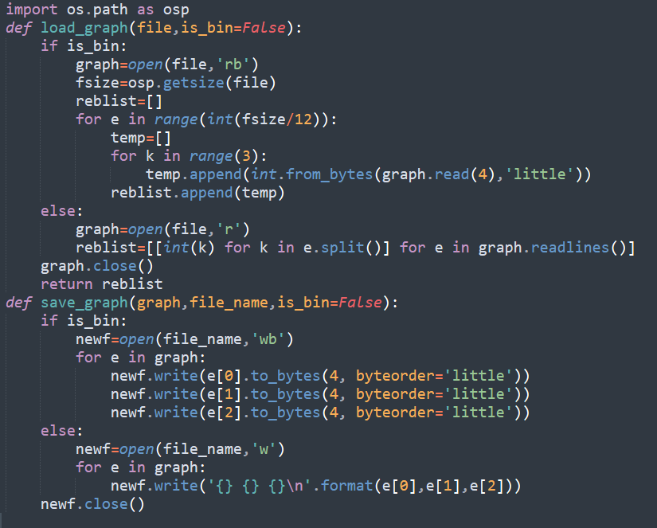***Задание 3.***

Написать программу, способную прочесть граф из указанного файла (как в текстовой, так и бинарной форме, выбирается ключом командной строки), получающую также в командной строке номера начальной и конечной вершин. Выводится кратчайший путь между этими вершинами. Если пути нет, выводится одна строка с номерами начальной и конечной вершин и длиной пути -1. Если конечная вершина не указана, выводится длина кратчайшего пути из начальной вершины во все остальные вершины.

Написать тесты и отладить программу.

Программа:

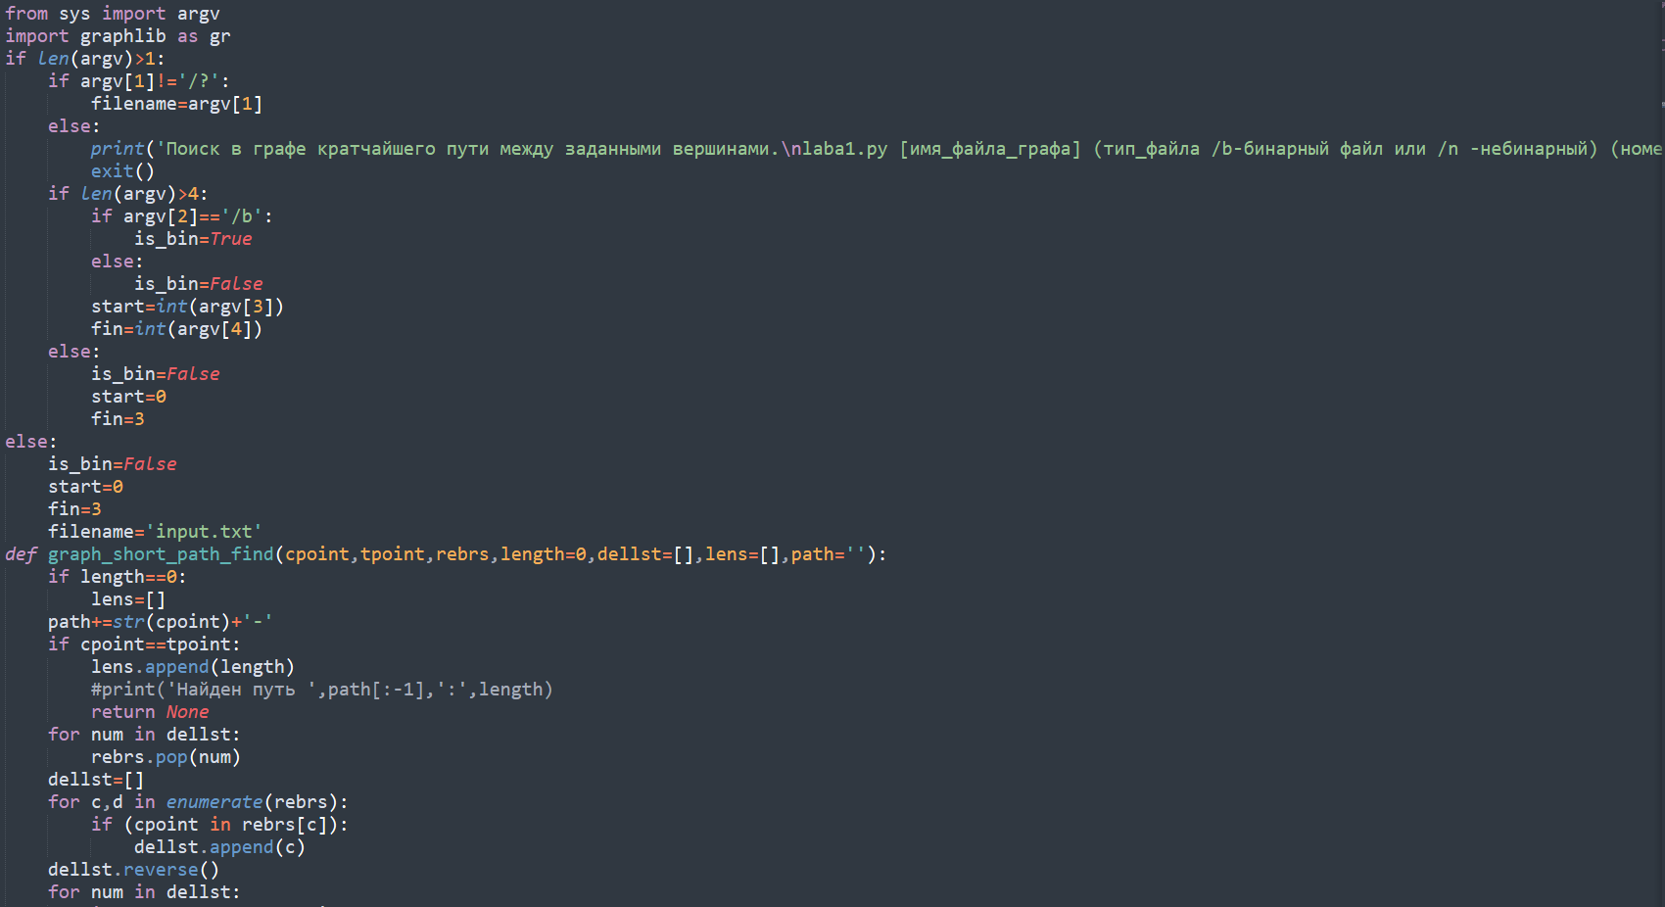 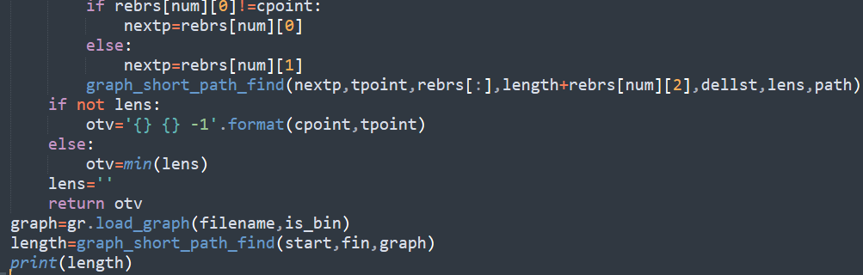

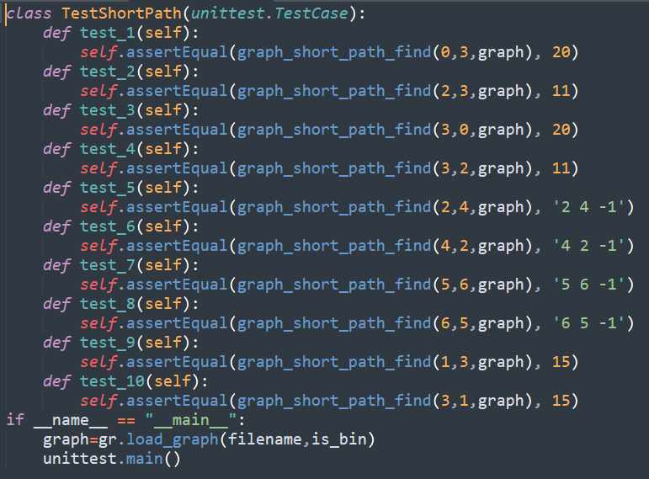Итог прохождения теста:

